Animales de Chile en peligro de extinción
Nombre: _____________________________________________________ Fecha: _________
Objetivo: Conocer algunos animales nativos de Chile en peligro de extinción, socializando con sus pares.

Instrucciones: Completa el nombre de los animales nativos en peligro de extinción.

Mon_ to del Mont_

R_ nit_ de Darw_n
C_ nd_r
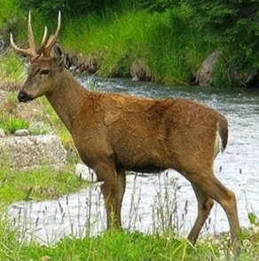 Hu_m_l

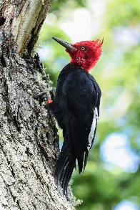 Carp_nt_r_ negr_
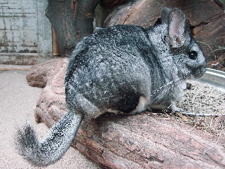 Chinch_lla
Chung_ng_
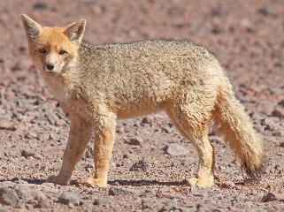 Z_rro C_lpeo

